GRAMÀTICA

CURS 2014-2015

SISÈ

Nom:

Grup:

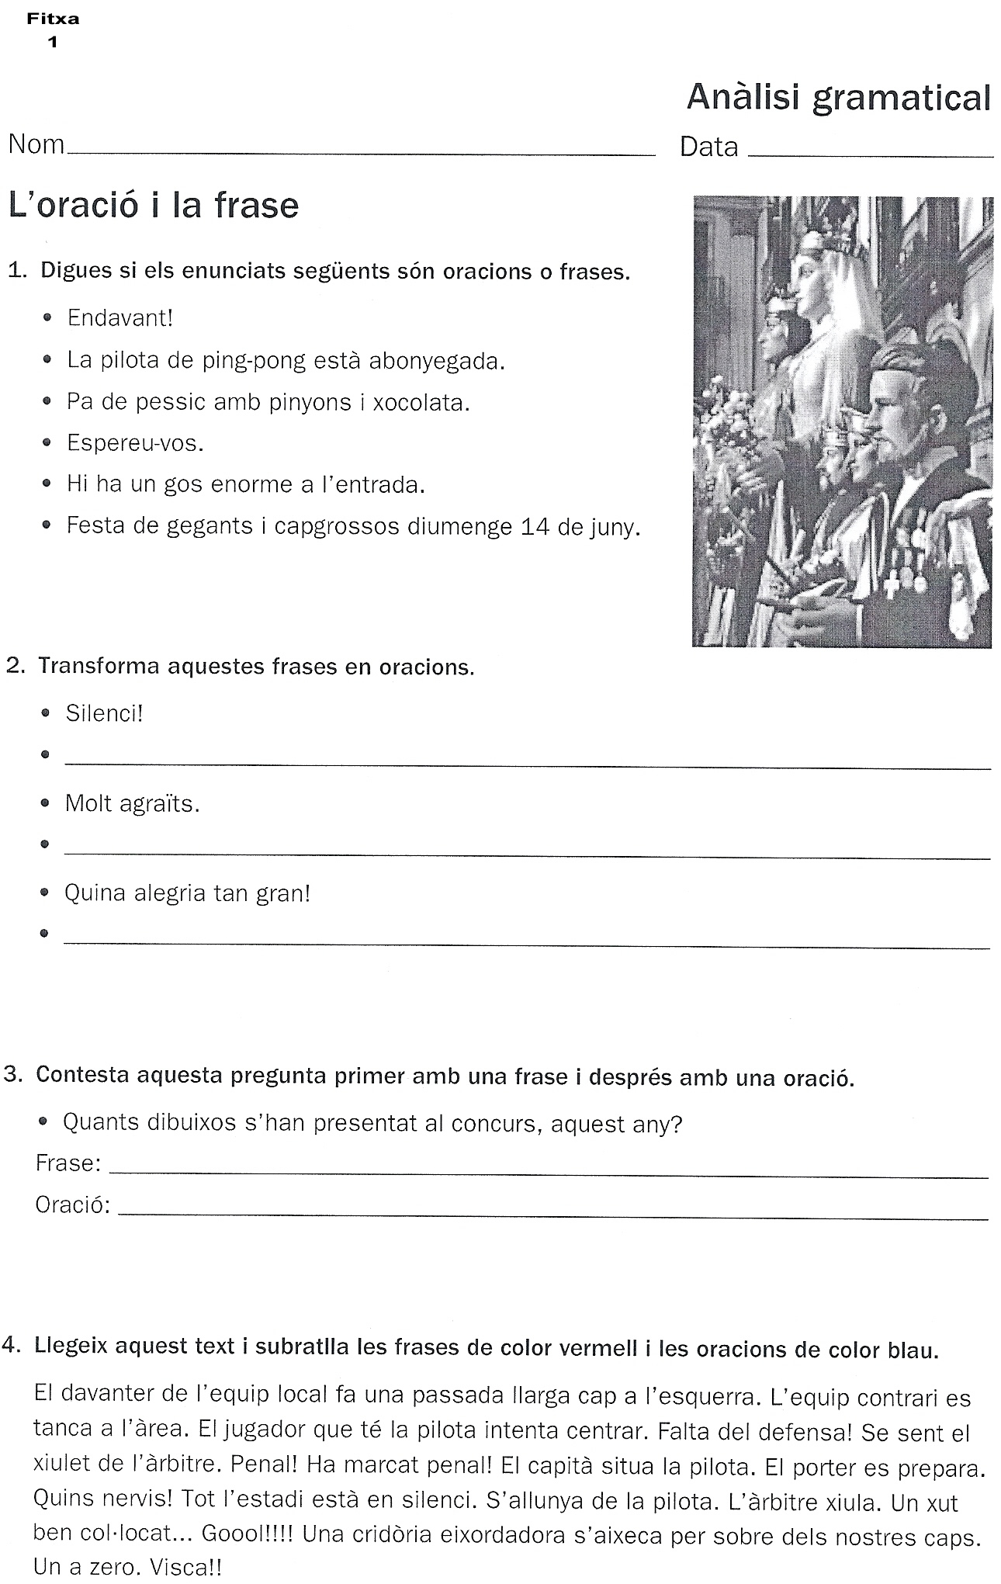
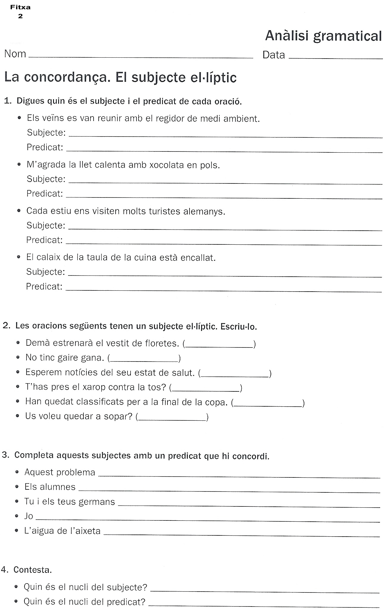
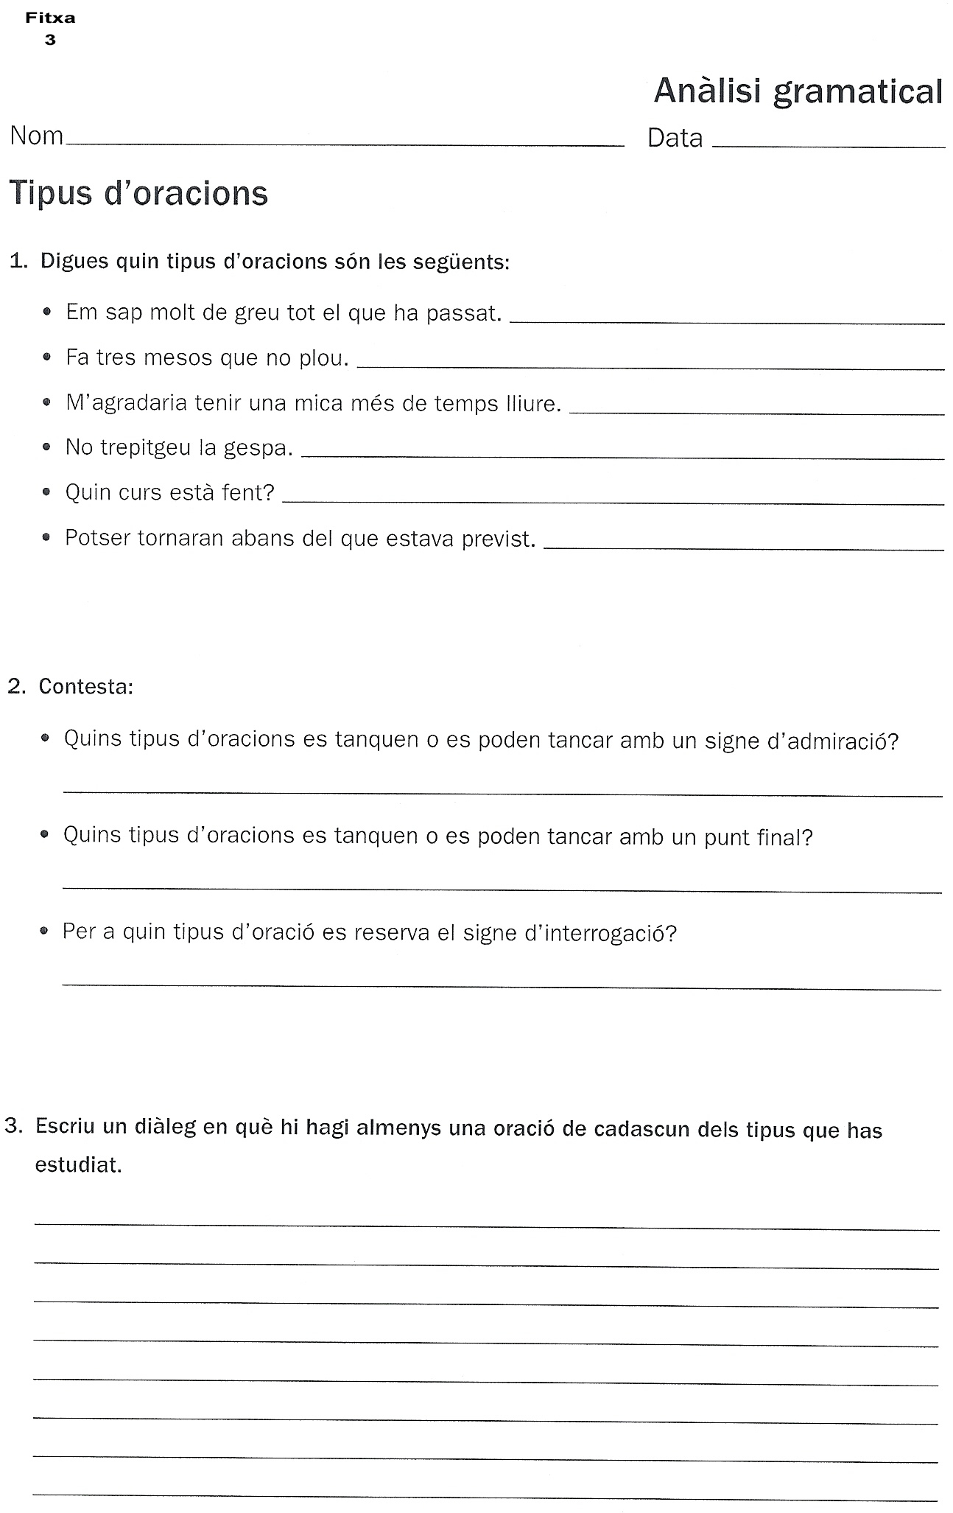
Fitxa
4

Anàlisi gramatical

Nom __________________________________ Data_______________

El nom: nucli del sintagma nominal

- Encercla el nucli dels sintagmes nominals subratllats.

- La piscina municipal té un trampolí magnífic.
- Hi havia tres senyores fent petar la xerrada.
- El Manel ha guanyat el campionat de ping-pong.
- Em vaig comprar uns pantalons de pana.

- Aquestes oracions tenen els sintagmes nominals subratllats. Copia el que fa de subjecte.

- El Jofre va marcar dos gols a la primera part. _________________________
- Cada estiu, l’Anna passa les vacances a Montbrió. _________________________
- Aquesta tarda vindran els avis. _________________________
- El meu germà ha vist la Lluïsa pel carrer. _________________________

- Relaciona els elements de les tres columnes per formar sintagmes nominals i copia’ls.

Determinants | Nuclis | Complements
uns  el  l’  alguna  les nostres | companyes  paraula  pastís  ous  aigua | freda  ferrats  de classe  amable  de xocolata

- Completa aquests sintagmes nominals tenint en compte la concordança.

- Dues __________________________molt brillants.
- __________________________ llibre __________________________ .
- Aquelles fotografies __________________________ .
- Un __________________________ __________________________ .
- La meva __________________________ bessona.
Fitxa
5 Anàlisi gramatical

Nom __________________________________ Data_______________

Els complements nominals

- Classifica els elements subratllats dels sintagmes nominals en negreta de les oracions següents:

- Els dos doctors de Miramon no van haver d’insistir.
- Una solució important no pot caure a les mans de qualsevol guillat.
- Feia mesos que tenien el semblant tèrbol.
- El doctor Llofriu era un home sensible.
- Tinc la impressió que desapareixeran els seus dubtes.
determinant | adjectiu | preposició + SN | que + oració
Els dos | - | de Miramon

El nom, nucli del sintagma nominal, a més de poder anar acompanyat de determinants, pot portar complements.
Els complements del nom poden ser de diferents tipus:
- adjectius: un home sensible
- preposició + SN: doctors de Miramon
- Descriu la fotografia amb oracions que presentin sintagmes nominals de tots els tipus.

- Analitza els sintagmes nominals destacats de les oracions següents:

- El xicot alt venia a classe a parlar sobre la feina dels bombers.
- Les persones que estiguin inscrites al curset de natació poden passar.
- Aquell senyor de Calafell portava un paquet enorme.
- Una amiga de la Marta prepara la festa de disfresses.
- La seva germana gran va venir convidada per l’organització.
Exemple: El xicot alt
det. nom adj.

- Completa els noms amb els elements que s’indiquen en cada cas i escriu una oració amb cadascun dels sintagmes nominals que has escrit:

- det. + arbre + prep. + SN
- _______________________________________________________________
- det. + consell + que + oració
- _______________________________________________________________
- det. + mestre + adjectiu
- _______________________________________________________________
- det. + animal + prep. + SN
- _______________________________________________________________
- det. + amic + que + oració
- _______________________________________________________________
- det. + sistema + adjectiu
- _______________________________________________________________
Fitxa
6 Anàlisi gramatical

Nom __________________________________ Data_______________

Les propietats textuals

- Ordena les oracions següents pertanyents a la lectura perquè tinguin sentit:

- Per fi vaig poder sortir a la superfície i respirar.
- Durant no sé quant de temps, les onades em van empènyer cap a la costa.
- Després de ser arrossegats quatre o cinc milles, una ona gran com una muntanya va fer bolcar el bot i, al moment, el mar se’ns va empassar.
- Vaig intentar aixecar-me, però no em quedaven forces.
- Encara que sóc bon nedador, no aconseguia treure el cap de l’aigua.
- Estava més mort que viu, perquè m’havia empassat molta aigua.

Perquè un text pugui comunicar un missatge complet, les idees que s’hi expressen han d’estar ordenades i tenir relació entre si. Aquesta propietat del text s’anomena coherència.

- Completa el text i respon:

Estava molt cansada ___ tenia ganes d’anar-me’n al llit, ______ vaig sentir el timbre. No m’ho podia creure! Qui és el boig ______ truca a casa d’algú a les dotze de la nit? _________ havia passat alguna desgràcia...

- Quines paraules falten perquè el text tingui sentit?

- Els enunciats estan prou relacionats entre si perquè s’entengui el que diu?

Els enunciats d’un text han d’estar relacionats entre si d’una manera lògica per enllaços, que poden ser adverbis, conjuncions, preposicions, etc. Aquesta propietat del text s’anomena cohesió.

- En aquest text els enllaços s’han intercanviat els llocs. Torna’l a escriure col·locant-los al lloc correcte:

Ens han demanat que fem una redacció en canvi jo escriuré sobre els meus companys. N’hi ha dos i són molt amics meus, però connecten amb la meva manera de ser, perquè cadascun d’una manera diferent. Amb la Mariona m’agrada parlar dels nostres secrets, que, amb en Wang m’hi passaria tot el dia jugant...

Ens han demanat que fem una redacció _________ jo escriuré sobre els meus companys. N’hi ha dos _________ són molt amics meus, _________ connecten amb la meva manera de ser, _________ cadascun d’una manera diferent. Amb la Mariona m’agrada parlar dels nostres secrets, _________, amb en Wang m’hi passaria tot el dia jugant...

- Observa les dues situacions i respon:
Somien truites si creuen que arribem al que demanen. Estan sonats!
.

La dificultat per assolir els objectius complica encara més la gestió de l’empresa.

- Quina de les dues situacions presenta un llenguatge més acurat? Per què?

- En quins contextos trobaríem cada conversa?

- Quina mena de llenguatge és més proper al que fas servir? Justifica la resposta.

Les paraules que fem servir en un text han de ser adequades a la situació en la qual es produeix. Aquesta propietat del text s’anomena adequació.
- En una situació formal fem servir un llenguatge acurat.
- En una situació informal, el llenguatge que utilitzem és menys elaborat.

- Explica com demanaries ajuda per fer un treball en aquestes dues situacions:

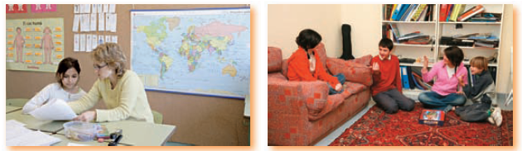

- Què creus que ha condicionat la selecció d’una manera de parlar o d’una altra? Justifica la resposta.

- Consideres que és important el grau de confiança que es té amb la persona amb qui es parla?

- La tria també és condicionada pel fet que la persona sigui coneguda o desconeguda? Com?

- I el fet que sigui més gran o que tingui un càrrec determinat? Raona la resposta.

Fitxa
7 Anàlisi gramatical

Nom __________________________________ Data_______________

Tipus de verbs

- Observa les oracions següents i respon:

- L’Amiel Solar va ocupar el seu seient.
- Aquesta nit no oferiré contes fabulosos.
- L’home va prendre una decisió.
- Va enviar una carta.

- Fixa’t en el predicat d’aquestes oracions i digues si el complement que tenen és imprescindible. Raona la resposta.

- Ara fixa’t en les oracions següents i digues si el verb necessita o no complements per tenir sentit:

- La Marta surt.
- El teu fill petit menja.
- La meva mare escriu.
- L’Enric parla.

- Què distingeix els verbs de la primera activitat dels verbs d’aquesta?

Els verbs predicatius es classifiquen en transitius i intransitius segons si necessiten o no complementar el seu significat.

- Transitius: necessiten un complement per tenir sentit:
L’Amiel Solar va ocupar...  el seu seient.

- Intransitius: tenen significat ple i no els cal cap complement:
La Marta surt.

- Classifica els verbs de les oracions següents en transitius o intransitius:

- Els meus pares passegen.
- Llegim un llibre d’aventures.
- Omple les caselles amb les dades corresponents.
- En Joan treballa.

transitius |  |  | intransitius
verb | complement |  | verb

Hi ha alguns verbs que poden ser transitius o intransitius segons si porten complement o no en porten. És el cas dels verbs menjar o beure.

transitiu | intransitiu
Jo menjo fruita. | Jo menjo.
Jo bec aigua. | Jo bec.

- Fixa’t en les oracions següents i digues si tenen subjecte:

- Plou molt.
- Llampega contínuament.
- Fa molt de fred.
- Ha tronat tota la nit.
- Fa vent i neva.

Els verbs que fan referència a fenòmens atmosfèrics (ploure, llampegar, fer fred, tronar, fer vent, nevar, etc.) s’anomenen impersonals perquè no tenen subjecte. Es conjuguen sempre en tercera persona del singular.

- Llegeix el text i subratlla’n les oracions impersonals:

Fa un fred que pela. Ha plogut tota la nit.
A mi em fan por les tempestes. Avui ha llampegat incansablement. La meva mare em volia tranquil·litzar, però no hi havia manera.
Ara neva. Estic gelada. Només penso en l’estiu. Tinc ganes que faci bon temps.

Fitxa
8 Anàlisi gramatical

Nom __________________________________ Data_______________

Les perífrasis verbals

- Fixa’t en les paraules destacades i respon:

Només t’hi has
de fixar.

Això que no
puguem reconèixer
una bruixa de debò
m’ha deixat
parada.

- Amb quantes paraules s’expressa cadascuna de les accions verbals?

- En totes les construccions hi ha un forma verbal conjugada i una forma verbal no personal. Analitza-les seguint el model:

forma verbal conjugada | forma verbal no personal
puguem | reconèixer

- Els dos verbs que expressen cada acció verbal, tenen sentit per separat o han de funcionar junts? Raona la resposta.

Les perífrasis verbals (puguem reconèixer, m’ha deixat parada...) són formes verbals que estan formades per dos verbs que s’uneixen per donar un sol significat.
- Un verb auxiliar en forma personal (puguem, m’ha deixat), que aporta la informació referent a la persona, el nombre, el temps i el mode.
- Un verb principal en forma no personal (reconèixer, parada), que indica l’acció o l’estat que aporta la perífrasi.
En algunes perífrasis aquests dos verbs s’uneixen amb una preposició (a o de).

- Analitza les perífrasis verbals següents i digues quina forma no personal del verb hi ha en cadascuna:

 | Verb auxiliar | Verb principal | Forma no personal | preposició
continues llegint | continues | llegint | gerundi | -
estic estudiant
tenim demanat
deuen estar
acabo d’arribar | acabo | arribar | infinitiu | d’
va a buscar
voleu ser
tornes a dir

- La perífrasi haver de + infinitiu serveix per expressar obligació. Completa la conjugació.

 | present | Imperfet | futur
jo
tu
ell/ella
nosaltres |  | havíem de fer
vosaltres
ells/elles |  |  | hauran de fer

- Tria dues formes de les que has conjugat i escriu una oració amb cadascuna.

- En aquestes oracions, localitza-hi les perífrasis verbals. Subratlla’n el verb principal i encercla’n l’auxiliar.

- Els avis vénen a buscar en Miquel.
- El professor està preparant el material per fer un experiment.
- Pots venir a casa meva divendres a la tarda?
- L’any vinent continuaràs estudiant al barri.
- L’Ester i tu havíeu de trobar la pista per continuar en el joc.

- No s’han de confondre les perífrasis verbals (com haver de) amb els temps composts (com he cantat) ni amb els perifràstics (com vam cantar). Localitza els verbs de les oracions següents i classifica’ls.

- Vindran a passar les vacances a la platja.
- Havies de presentar la sol·licitud abans del dia 5.
- Vam anar al zoo i hi vam fer una visita guiada.
- Aneu a preparar el sopar o voleu fer una altra partida?
- Has acabat els deures de matemàtiques o encara has d’acabar-los?

perífrasi verbal | forma perifràstica | forma composta

- Les perífrasis verbals donen un significat segons el qual es poden classificar. Relaciona les perífrasis amb el seu significat.

- Va preparant l’equipatge tranquil·lament.
- Cal fer la feina amb molta atenció.
- Han de venir vint-i-cinc persones.
- El públic està animant el seu equip.

durada | obligació

Fitxa
9 Anàlisi gramatical

Nom __________________________________ Data_______________

Verbs regulars i irregulars

- Localitza els verbs del text del dibuix.

El senyor de Vilesermes ha
reptat el jove cavaller Tirant
lo Blanc a un duel que tindrà
lloc demà al migdia al pati del
castell. Lluitaran amb coltells
genovesos i no podran portar
armadura.

- Escriu l’infinitiu dels verbs que has trobat. A continuació, digues si es conjuguen amb la mateixa arrel.

Exemple: rept-ar rept-o, rept-ava…

Els verbs regulars segueixen el model de la seva conjugació (1a, 2a o 3a).
Els verbs que no segueixen aquests models són els que anomenem irregulars.
Les principals irregularitats es poden donar en l’arrel (veure, veig) o en la desinència (estem, estic).

- Fixa’t en les formes verbals següents i digues quines són regulars i quines irregulars:

bec | cantava | espremies | surt
sóc | tinc | fonguis | obrim
analitzaríem | atengui | jau | mirar

- Completa amb la primera persona del singular del present d’indicatiu els verbs següents:

haver | aprendre | collir | anar

- Són verbs regulars o irregulars? Diferencia’ls segons que tinguin irregularitat a l’arrel o a la desinència.

- Copia la taula i completa amb la primera persona del singular seguint el model:

 | present d’indicatiu | present de subjuntiu | imperfet de subjuntiu
moure | moc
seure |  | segui
dur |  |  | dugués
beure | bec

- Si en la primera persona del singular de present d’indicatiu trobem una -c, (moc, bec), quin dígraf trobem en el present i en l’imperfet de subjuntiu?

- Conjuga el present d’indicatiu dels verbs següents i assenyala allò que els fa irregulars:

estar |  | fer |  | ser |  | anar

- Completa amb les formes verbals corresponents:

- No ______ que vinguis tan aviat. (caldre)
- Al pati de l’escola _________ una pista de bàsquet. (haver-hi)
- _________ tot el cap de setmana que ve. (ploure)
- Ahir a la nit _________ fins a quarts d’una. (nevar)

- Prova de conjugar els verbs que acabes de fer servir en altres formes verbals. Per exemple, pots dir calem o nevo? Què deu passar, amb aquests verbs?

Els verbs defectius són aquells que no es poden conjugar en totes les seves formes.

- Escriu la forma verbal del present d’indicatiu que se’t demana. Vigila l’ortografia.

- 1a persona del plural de jutjar __________________________
- 2a persona del singular de jugar __________________________
- 3a persona del plural de començar __________________________
- 1a persona del singular de fugir __________________________
- 2a persona del plural d’obrir __________________________
- 3a persona del singular de collir __________________________

Fitxa
10 Anàlisi gramatical

Nom __________________________________ Data_______________

El complement directe

- Fixa’t en les oracions següents i localitza-hi els complements verbals, és a dir, els grups de paraules que complementen el verb.

Exemple Wotan estimava els homes.
complement verbal

- Els nibelungs es tapaven les orelles.
- Wotan volia resoldre els problemes dels homes.
- Aquell déu tenia una pila de filles escampades pel món.

- Són prescindibles o imprescindibles, els complements verbals que has assenyalat? Tindria sentit, el verb, sense aquests complements?

Hi ha molts verbs que necessiten un complement per tenir sentit.
Uns d’aquests verbs són els que anomenem transitius. El complement que requereixen és el complement directe (CD), que és imprescindible perquè l’oració tingui sentit complet.
Les oracions anteriors quedarien incompletes sense els complements els homes, les orelles, els problemes dels homes i una pila de filles escampades pel món.

- Escriu un complement directe per a cadascuna de les oracions següents:

- El gos beu…
- El teu cosí porta…
- L’Esteve llegeix…
- La Marta tanca…
- La Berta té…
- Veig…

- Selecciona les oracions que tenen un complement directe i explica per què aquest complement és necessari. Fes com a l’exemple.

Exemple:

- El públic aclama el seu equip.

El públic aclama el seu equip  Una oració com El públic aclama és estranya, no ens sona bé perquè és incompleta; necessita un complement, com per exemple el seu equip.

- La Maria porta ulleres.

- Tornarà a tres quarts de nou.

- Treballa a l’escola d’educació infantil.

- L’avi farà tall rodó farcit.

- La mare toca la guitarra.

- Vaig a llençar les escombraries.

El complement directe està gairebé sempre format per un sintagma nominal que enllaça amb el verb sense cap preposició: El gos beu aigua fresca.
També pot prendre altres formes:
- L’estructura formada per la conjunció que seguida d’una oració: Sé que vindràs aviat.
- La d’un pronom feble: Ho sé. Els pronoms febles que poden substituir el complement directe són: el, la, els, les, en, ho, em, et, es, ens i us.

- Tria el pronom feble que consideris adequat per substituir cada complement directe.

- En Martí pela la taronja. (ho/us/la)

- Ella menja tomàquet. (en/ens/la)

- Jo no vull que ell vingui. (els/en/ho)

- La perruquera talla els seus cabells. (el/em/els)

- Barreja les cartes. (ho/les/es)

- Completa les frases amb el pronom feble adequat.

- Remena la pasta i ___________ serveix.
- Agafa les cartes i ___________ posa al maletí.
- Posa sal a l’amanida. També ___________ posa a la verdura.
- El soroll molesta els avis, ___________ atabala.
- M’ha demanat que ho prepari i ___________ faré.
- Localitza en el text següent tots els complements directes i classifica’ls segons la seva estructura:

sintagma nominal | que + oració | pronom feble

Batem els ous. Després aboquem la barreja en una safata de forn.
Posem el forn a 180 graus durant quinze minuts. Volem que es cogui lentament.
Passada aquesta estona, traiem la safata del forn. Ara només hem d’esperar que es refredi.

Fitxa
11 Anàlisi gramatical

Nom __________________________________ Data_______________

El complement indirecte

- Observa el complement destacat i respon:
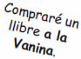

- Qui és el destinatari de l’acció del verb? A qui comprarà un llibre, el noi?

- Hi ha complement directe? Quin és?

- El destinatari de l'acció del verb és el complement indirecte. Localitza els complements indirectes a les oracions següents:

- Portava el pa a la seva àvia.
- Demanes consell a la professora.
- Escriuen una carta a qui els ha escrit.
- El meu pare ven recanvis als mecànics.
- Li hem enviat un missatge de correu electrònic.

- Completa un quadre com el següent amb els complements indirectes de les oracions anteriors segons l’estructura que tinguin:

prep + qui + oració | prep + SN (o pronom) | pronom feble

El complement indirecte sempre va encapçalat per la preposició a (excepte si és un pronom feble). La seva estructura pot ser:
- Prep. + SN: Portava el pa a la seva àvia.
- Prep. + qui + oració: Escriuen una carta a qui els ha escrit.
- Prep. + pronom: A ell, li han preparat el dinar.
- Pronom feble: Li hem enviat un missatge de correu electrònic.
Els pronom febles que poden substituir el complement indirecte són li (per al singular) i els (per al plural).

- Escriu un complement indirecte per a cada oració. Procura que tinguin estructures variades.
- Deixo el llibre de llengua...
- Han guardat el lloc...
- Doneu paperetes...
- Convides a sopar...
- Concedeixen el premi d’honor...

- Substitueix els complements indirectes pel pronom feble adequat:

- Regala flors a la Maria.

- Faig favors a qui em sembla necessitat.

- He escrit als meus amics.

- El metge cura les malalties a les meves germanes.

- El guàrdia reclamava la documentació al conductor.

Fitxa
12 Anàlisi gramatical

Nom __________________________________ Data_______________

El complement circumstancial

- Fixa’t en els elements destacats dels versos següents:
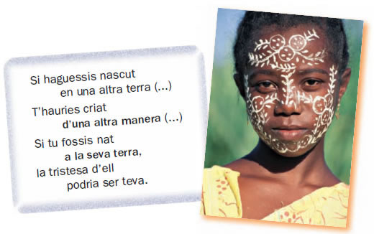
- Els elements destacats no són complements directes ni indirectes. L’un expressa lloc, i l’altre, manera. Saps quin és cadascun?

El complement circumstancial (CC) acompanya el verb i dóna informació, entre altres, sobre:
- Lloc (a la seva terra)
- Companyia (amb la mare)
- Manera (d’una altra manera)
- Instrument (amb el llapis)
- Temps (avui)
- Quantitat (molt)

El complement circumstancial pot tenir diferents estructures:
Adverbi: En Jordi menja molt.
Locució adverbial: He acabat la feina de pressa i corrents.
SN: Aniré a dibuix el dimecres.
Prep + SN: Van a jugar a tennis amb la Míriam.
Pronom feble: Hi aniré aviat.
Els pronoms febles que poden substituir el complement circumstancial són hi i en.

- Digues de quin tipus és cadascun dels complements circumstancials destacats de les oracions que hi ha més avall:

lloc |  | manera |  | temps |  | quantitat |  | companyia |  | instrument

- Seurem una estona aquí per descansar. _____________________
- L’Albert parla poc. _____________________
- Vaig al cine amb la Beatriu. _____________________
- Ho ha fet malament. _____________________
- S’afaita la barba amb navalla. _____________________
- El termini acaba demà. _____________________

- Localitza i subratlla els complements circumstancials i digues de quin tipus són:

- Van a jugar a tennis amb la Míriam. _____________________
- Tens poques possibilitats de guanyar. _____________________
- Aniré a dibuix dimecres. _____________________
- He acabat la feina de pressa i corrents. _____________________
- Hi aniré aviat. _____________________
- En Jordi menja molt. _____________________
- Bat els ous amb la forquilla. _____________________
- Tinc el paraigua a casa d’en Lluc. _____________________

- Ara classifica’ls segons l’estructura.

adverbi | locució  adverbial | SN | prep. + SN | pronom feble

